
NIEUWSBRIEF MAART 2024
Beste Retrodater,
Afgelopen zondag was onze eerste snertwandeling, en wat was het gezellig!
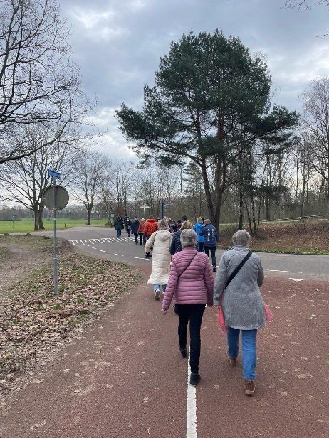

De weergoden waren ons absoluut gunstig gezind, het was heerlijk wandelweer. Met 28 wandelaars hebben we een mooie wandeling gemaakt door ons prachtige dorp. Onderweg kwamen er mooie gesprekken op gang. Een enkeling die te laat was òf te vroeg sloot gezellig aan in Café Schafrath waar een heerlijke kom huisgemaakte snert werd geserveerd. Er werd nog lang na getafeld onder het genot van een drankje en een bitterbal.
Het gaat goed met onze community! De mond-op-mond reclame doet inmiddels heel goed zijn werk, want we konden afgelopen zondag dan ook de 100e Retrodater, Gerard van den Boomen, in ons midden verwelkomen. Dat we dit niet zomaar voorbij lieten gaan, zie je op onderstaande foto.
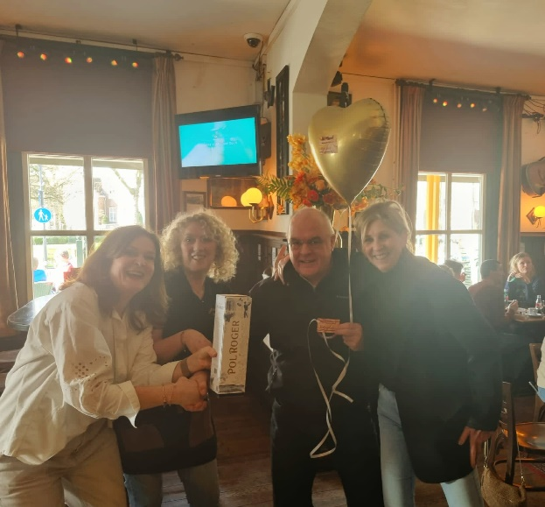

Wat staat er als eerste op de agenda?
Op 11 april a.s. organiseren we vanaf 20.00 uur, onze eerste Stamtafelavond bij Café Schafrath en bij voldoende belangstelling willen we dit elke maand terug laten komen op de agenda. Loop gewoon gezellig binnen voor een drankje en leer zo andere Retrodaters beter kennen. Op deze manier proberen we het community-gevoel op een fijne manier te voeden, en wie weet wat daar uit voort kan komen…
Houd ook 2 mei a.s. vast vrij in je agenda! Ad Bierbooms neemt u mee naar de intrigerende wereld van hypnose. Vergeet wat je dacht te weten en laat Ad de sluier optillen van wat hypnose werkelijk is, en vooral, wat het niet is. Hij zal de vooroordelen wegnemen, misverstanden ontkrachten en de verschillende toepassingsgebieden belichten. En aan het einde van deze boeiende reis, zal je zelf kort ervaren wat hypnose voor je kan betekenen…Schrijf je nu vast in want vol=vol!!
We hoorden dat er onder onze leden veel belangstelling is om uit eten te gaan met Retrodaters, dat lijkt ons ook een uitstekend idee! We zijn in onderhandeling met restaurant Pezzaz in ons mooie Nuenen, om daar een gezamenlijk etentje te plannen op 23 mei a.s. Uiteraard heeft het restaurant maar een beperkte capaciteit dus wie het eerst aanmeldt is erbij! Je kunt je per mail (retrodaters@gmail.com) opgeven tot 1 mei a.s.
Uiteraard staan we ook open voor allerlei initiatieven van onze leden, dus schroom niet je ideeën te spuien!
We hopen jullie op 11 april weer te zien, dan maken we er weer een gezellige avond van!
Hartelijke groeten,

Retrodaters Jaklien, Coby, Richard en Ellen
Onze volgende nieuwsbrief verschijnt half april

